1.4.2 有理数的除法

教学任务分析
教  学  目  标 | 知识技能 | （1）使学生了解有理数除法的意义，掌握有理数除法法则，会进行有理数的除法运算．  （2）使学生理解有理数倒数的意义，能熟练地进行有理数加减乘除混合运算．
教  学  目  标 | 数学思考 | 使学生在探索有理数除法的过程中体会法则之间的转化关系，同时体会与乘法法则的类比关系，从而对问题思考的方式有一定的方式和方法．
教  学  目  标 | 解决问题 | 使学生能够利用有理数的除法法则进行准确计算，同时能够进行有理数的混合运算．
教  学  目  标 | 情感态度 | 在独立思考的基础上，积极参与对数学问题的讨论，能从交流中获益．
重点 | 探索除法法则的过程，正确运用法则进行有理数的混合运算．
难点 | 对零不能作除数与零没有倒数的理解以及乘法与除法的互化、如何根据不同的情况选取适当的方法解决问题．

教学流程安排
活动流程图 | 活动内容和目的
问题1 简单计算，解释合理性  问题2 计算、观察规律  问题3 分数化简  问题4 乘除混合运算  问题5 加减乘除混合运算  问题6 实际应用  小结、布置作业 | 创设情景，引起学生的注意，激发学生的学习情趣，引入本节课探究的内容．  探索除法法则．  探索化简分数的规律．  探索运算顺序．  体会运算顺序．  体会数学的作用，熟练有理数的运算．  归纳、巩固新知．

教学过程设计
一、创设情景，引起学生的注意，激发学生的学习情趣，引入本节课探究的内容
问题1：你能计算（－10）÷2吗？请根据你的结果解释你的结果的合理性．
教师活动设计：本问题主要是让学生思考结果的合理性，而不是简单要一个结果，因此解释结果的合理性是一个关键环节．
学生活动设计：
学生可能能够顺利进行解答出答案，此时要求学生进行解释结果的合理性，学生进一步思考会发现，由于除法是乘法的逆运算，也就是求一个数“？”使（？）×2＝－10，显然有：
－5×2＝－10，于是（－10）÷2＝－5，另外－10×$\frac{1}{2}$＝－5，因此（－10）÷2＝－10×$\frac{1}{2}$．
问题2：根据以上发现你能计算下列问题吗？在计算过程中，你能发现什么规律吗？
（1）（－36）÷9； （2）$(−\frac{\text{12}}{\text{25}})÷(−\frac{3}{5})$； （3）0÷（－1.5）．
教师活动设计：根据以上问题的解决，使学生体会在进行有理数除法运算时可以转化为有理数的乘法运算，其次再一次体会转化思想，另外通过对比有理数的乘法法则使学生感受类比思想．
学生活动设计：学生独立思考，自主探究，主要是对规律的发现，让学生充分表述，逐步完善看法，最后学生进行归纳有理数的除法法则．
归纳：
除以一个不为零的数等于乘以这个数的倒数（数学式子表示：$a÷b=a×\frac{1}{b}(b≠0)$）
对比有理数的乘法法则进行归纳．
两数相除同号得正，异号得负，并把绝对值相除，0除以任何一个不等于0的数都得0．
二、法则应用，巩固新知，进一步体会有理数的除法法则与有理数乘法法则的联系
问题3： 化简下列分数，你能从中发现什么？
（1）$\frac{−\text{12}}{3}$ （2）$\frac{−\text{45}}{−\text{12}}$
学生活动设计：
在此学生联系小学所学，可以发现分数线有两个作用：一是把区分分子和分母；二是除法作用，因此$\frac{−\text{12}}{3}$＝－12÷3＝－4，$\frac{−\text{45}}{−\text{12}}$＝－45÷（－12）＝$\frac{\text{15}}{4}$．
学生归纳：
化简分数时，可以把分数线理解为除法运算，然后再进行除法运算即可．
问题4：计算下列各题，对（3）（4）（5）的解决从中你能发现什么？
（1）$(−\text{36}\frac{9}{\text{11}})÷9$； （2）$(−\text{125}\frac{5}{7})÷(−5)$；
（3）$−2\text{.}5÷\frac{5}{8}×(−\frac{1}{4})$； （4）（－12）÷（－4）÷（$−1\frac{1}{5}$）；
（5）$(−\frac{2}{3})×(−\frac{8}{5})÷(−0\text{.}\text{25})$．
学生活动设计：对上述问题，学生独立解决，遇到问题可以由学生提出，然后由同学补充完善，对（3）（4）（5）的解决不难发现进行有理数乘除运算时的运算顺序，学生自己归纳．
归纳：
乘除是同级运算，应该从左到右进行运算，若化为乘法运算则可以利用乘法交换率计算．
问题5：计算下列各题，从中你能发现什么？
（1)3+2×(－$\frac{1}{5}$)； (2)-7－2×(－3)＋(－6)÷(－$\frac{1}{3}$)；
（3）(－3)×[$−\frac{2}{3}+(−\frac{5}{9})$ ]．
学生活动设计：在有理数加减乘除混合运算时，若没有括号，则按照“先乘除，后加减”的顺序进行，若有括号则遵循“先计算小括号括号内的、再计算中括号内的、在计算大括号”的顺序进行计算．
注意：15÷（－3）×5＝（－5）×5＝－25，而不等于15÷（－15）＝－1．
三、应用有理数的运算解决实际问题，培养学生的应用意识
问题6：某公司去年1～3月份平均每月亏损1.5万元．4～6月份每月平均盈利2万元，7～10月份每月平均盈利1.7万元，11～12月份平均每月亏损2.3万元，问这个公司去年总的盈亏如何？
学生活动设计：
学生经过审题，发现需要用正负数表示相反意义的量，然后再利用有理数的乘法和加法进行解决问题，即：（－1.5）×3＋2×3＋1.7×4＋（－2.3）×2，然后再计算即可得到总的盈亏是全年盈利3.7万元．
四、拓展创新、培养学生的创新意识和创新能力
⒈ 介绍“24点”游戏．
从一副扑克牌(去掉大、小王)中任意抽取4张，根据牌面上的数字进行混合运算(每张牌只能用一次)，使得运算结果为24或-24．其中红色扑克牌代表负数，黑色扑克牌代表正数，J、Q、K分别代表11、12、13．
⒉ 教师先示范一次:如抽到
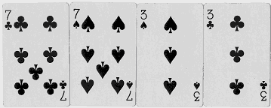
可以凑成7×(3+3÷7)=24．
如果抽到的是，你能凑成24吗？
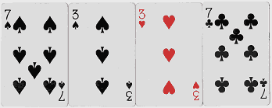
如果是
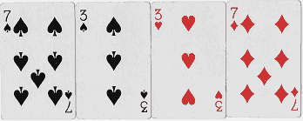
呢？
⒊ 学生分小组进行游戏，教师也参与游戏．
- 由各小组长在扑克牌中随意抽出四张牌让同组的同学做游戏，比比谁做得又快又准，方法最多．组长作好记录：抽到什么牌，怎么计算？并共同挑选出一组你们认为最难计算（或者你们的方法最多）的牌来考一考其他的同学．
- 老师收集各组交上来的牌组，选择其中一部分让学生练习，比比谁的速度快，方法多．（如果解题方的方法多过出题方，则解题方赢）
- 老师摆擂台：出示以下的两组扑克牌让学生做游戏，你们能想出三种或三种以上方法的老师输，否则就是老师赢．
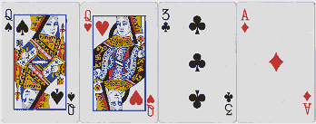
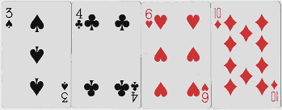
五、小结与作业
小结：
- 有理数的除法法则（两个）；
- 有理数的混合运算（运算顺序）．
作业：教材47页第6、7、8、18．

